兒科住院醫師評核系統主治醫師使用手冊
能力導向醫學教育（CBME）線上評核平台
1.2 更新日期：2026/03/18
目錄
1. 系統概述
2. 帳號註冊與登入
3. 填寫評核表單
4. 查看評核數據與分析
5. CCC 會議流程
6. 評定住院醫師是否合資
7. 帳號管理（管理員）
8. 可信賴程度量表
9. 常見問題

1. 系統概述
本系統為兒科住院醫師能力導向醫學教育（CBME）的線上評核平台。主治醫師可透過本系統填寫三大類評核表單：

表單類型 | 說明 | 填寫者
操作技術 | 16 項臨床操作技能（插管、超音波等） | 主治醫師
會議報告 | 五維度評分（內容、辯證、表達等） | 主治醫師
EPA 評估 | 3 項可信賴專業活動 | 主治醫師

2. 帳號註冊與登入
2.1 申請帳號
開啟系統首頁，點選「申請帳號」分頁，填寫必填欄位：
• 真實姓名、帳號、密碼、Email
• 科別：選擇「小兒部」
• 身份：選擇「主治醫師」
提交後等待管理員審核即可登入。

2.2 登入系統
在「登入」分頁中輸入帳號與密碼，點選「登入」按鈕，登入成功後自動跳轉至主頁面。
帳號說明：系統管理員已預先建立所有主治醫師與住院醫師帳號。初始密碼為您的 DOC 編號（大寫），例如帳號為 DOC31024，初始密碼即為 DOC31024。首次登入後，請至側邊欄「🔑 修改密碼」自行更改密碼。

2.3 修改密碼
登入系統後，如需修改密碼，請依以下步驟操作：
步驟：
1. 登入後，在頁面左側側邊欄找到「🔑 修改密碼」按鈕並點選
2. 輸入「目前密碼」
3. 輸入「新密碼」（至少 8 個字元）
4. 再次輸入「確認新密碼」
5. 點選「確認修改」完成
注意事項：
• 新密碼長度至少 8 個字元
• 新密碼不能與舊密碼相同
• 修改成功後系統會自動登出，請用新密碼重新登入
• 忘記密碼時，請聯繫科別管理員協助重設
3. 填寫評核表單
登入後，在上方導覽列點選「住院醫師」，進入「🏥 小兒部住院醫師評核系統」。

頁面頂部分頁結構（依序）：
1. ✏️ 評核表單（第一個，最常用）
2. 🏆 CCC 總覽
3. 📋 個別深入分析
4. 📊 資料概覽
5. ⚙️ 資料管理
6. 👥 帳號管理（管理員限定）

點選「✏️ 評核表單」（第一個分頁），即可看到三個子分頁：🔧 操作技術 / 📑 會議報告 / 🎯 EPA 評估。

3.1 操作技術評核
填寫步驟：
• 點選「🔧 操作技術」子分頁
• 填寫：評核日期、受評核人員、評核時級職
• 選擇評核技術項目（括號中顯示最低要求次數）
• 填寫病歷號、鎮靜藥物（選填）
• 選擇可信賴程度（9 級量表）
• 填寫操作技術教師回饋
• 點選「📤 提交技術評核」

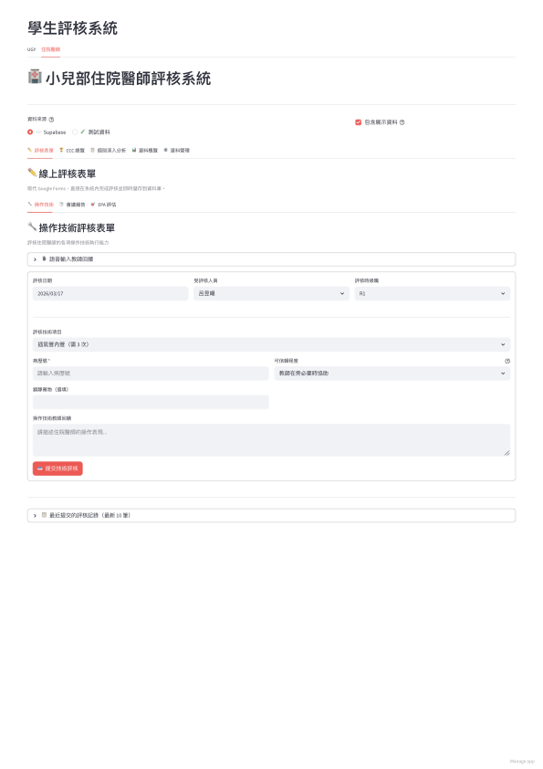

16 項操作技術與最低要求次數：
技術項目 | 最低要求次數 | 技術項目 | 最低要求次數
插氣管內管 | 3 | 腦部超音波 | 5
插臍(動靜脈)導管 | 1 | 心臟超音波 | 5
腰椎穿刺 | 3 | 腹部超音波 | 5
插中心靜脈導管(CVC) | 3 | 腎臟超音波 | 5
肋膜液或是腹水抽取 | 1 | APLS | 3
插胸管 | 2 | NRP | 5
放置動脈導管 | 2 | CVVH照護 | 1
經皮式中央靜脈導管(PICC) | 3 | ECMO照護 | 1

3.2 會議報告評核
填寫步驟：
• 點選「📑 會議報告」子分頁
• 填寫：評核日期、受評核人員、級職
• 選擇會議名稱（Staff Round、Journal Meeting、晨會指導等）
• 填寫報告主題
• 針對五個維度進行 1-5 分評分
• 填寫會議報告教師回饋
• 點選「📤 提交會議報告評核」

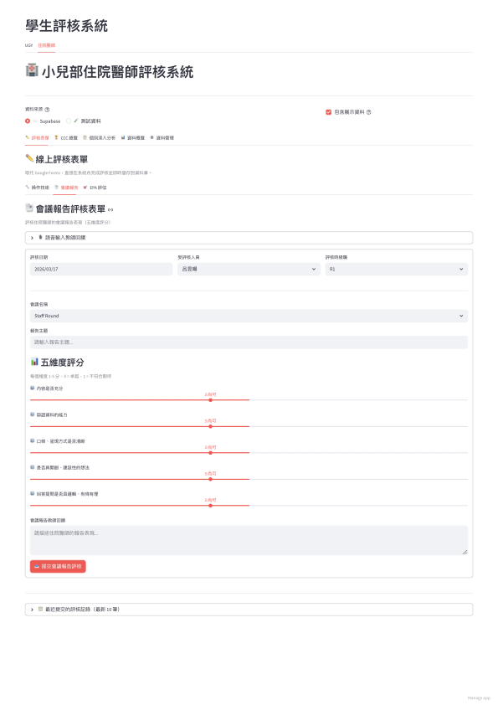

五維度評分說明：
維度 | 說明
內容是否充分 | 報告內容的完整性與深度
辯證資料的能力 | 文獻引用與批判性思考
口條、呈現方式是否清晰 | 語言表達與簡報技巧
是否具開創、建設性的想法 | 創新思維與臨床應用
回答提問是否具邏輯、有條有理 | 問答的邏輯性與條理

評分標準：
分數 | 等級
5 | 卓越（超越期待）
4 | 充分（符合期待）
3 | 尚可（基本達標）
2 | 稍差（未完全達到）
1 | 不符合期待（需明顯改善）

3.3 EPA 信賴等級評估
填寫步驟：
• 點選「🎯 EPA 評估」子分頁
• 填寫：評核日期、受評核人員、級職
• 選擇 EPA 項目（共 3 項）
• 選擇可信賴程度（9 級量表，以 radio button 選擇）
• 填寫 EPA 質性回饋
• 點選「📤 提交 EPA 評估」

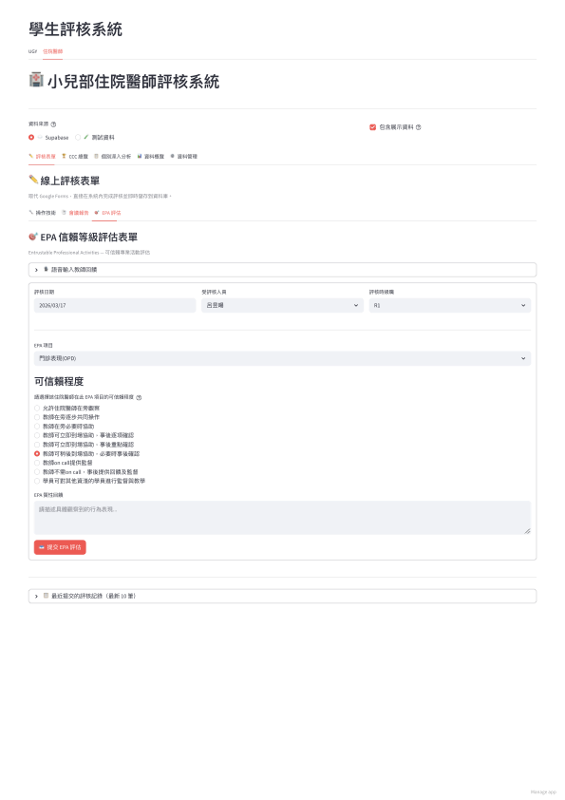

EPA 項目：
EPA 項目 | 說明
病人日常照護 | 病房日常查房、醫囑、照護計畫
緊急照護處置 | 急診與緊急處置能力
病歷書寫 | SOAP 格式、診斷推理記錄品質

提示：填完任一表單後，表單下方的「📋 最近提交的評核記錄（最新 10 筆）」可確認是否成功提交。

4. 查看評核數據與分析
各分析頁面頂部均有「🔄 重新載入 Supabase 資料」按鈕，點擊後可即時從資料庫取得最新評核資料，無需重新整理網頁。

4.1 CCC 總覽（🏆 CCC 總覽 tab）
顯示所有住院醫師的訓練進度總覽：
• 每位住院醫師的進度卡片：EPA 均分、技能達標率、會議報告均分
• ✅ 達標 / ❌ 未達標 依年級門檻判斷：
R1：EPA ≥2.5分、技能達標率 ≥30%、會議報告 ≥2.5分
R2：EPA ≥3.0分、技能達標率 ≥60%、會議報告 ≥3.0分
R3：EPA ≥3.5分、技能達標率 ≥100%、會議報告 ≥3.5分
• 下方並排比較長條圖：所有住院醫師技能達標率、EPA、會議報告並列比較

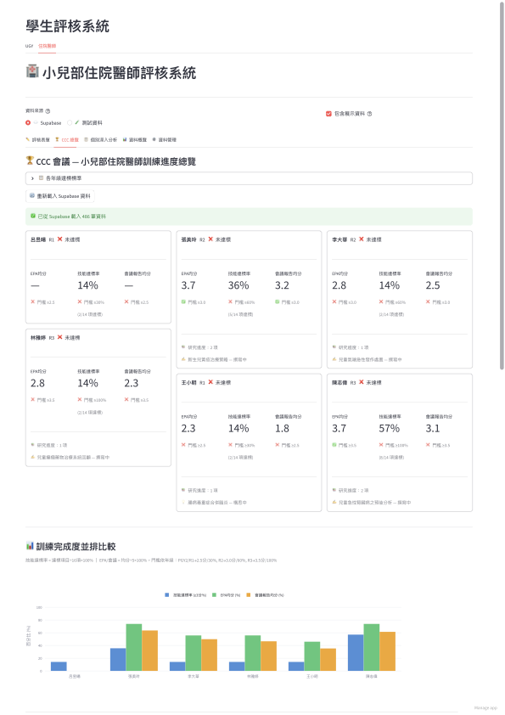

4.2 個別深入分析（📋 個別深入分析 tab）
選擇住院醫師後可查看：
• 能力儀表盤：EPA 五維度雷達圖（與同儕平均比較）+ 會議報告五維度雷達圖
• 臨床技術完成度：已完成 / 總項目數、達標率
• 研究進度摘要
• 技能分組進度（導管插管類、超音波類、急救類）
綠色 ≥3.5分 / 橙色 2.5-3.5分 / 紅色 <2.5分
• 詳細記錄表格

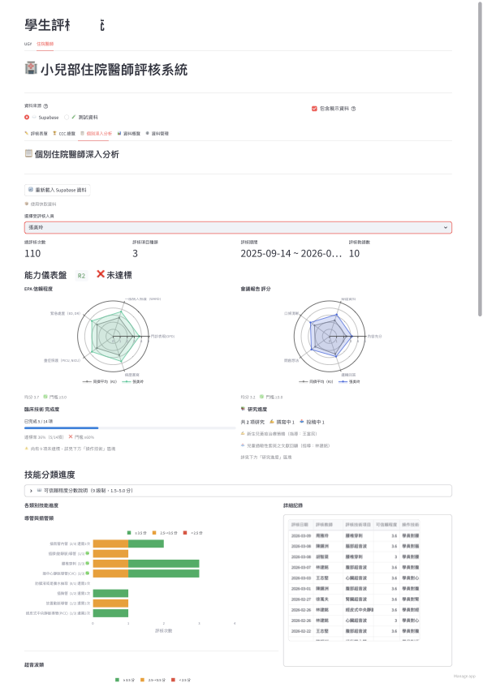

5. CCC 會議流程
5.1 會前準備
• 管理員/計畫主持人登入系統，進入「🏆 CCC 總覽」頁面
• 點擊「🔄 重新載入 Supabase 資料」確保資料為最新
• 檢視所有住院醫師的訓練進度（達標/未達標分類）
• 準備需要討論的住院醫師名單

5.2 會議進行
• 逐一點選每位住院醫師，進入「📋 個別深入分析」查看詳細報告
• 委員討論住院醫師的整體表現
• 記錄決議：針對每位住院醫師做出判定

5.3 會後追蹤
• 將 CCC 會議決議通知住院醫師與指導醫師
• 針對需輔導的住院醫師，制定具體改善計畫
• 下次 CCC 會議追蹤改善進度

6. 評定住院醫師是否合資
6.1 評定標準（三大面向）
（1）操作技術
• 所有 16 項操作技術須達到最低要求次數
• 近期評核的可信賴程度應有進步趨勢

（2）EPA 可信賴程度：
訓練年級 | 預期可信賴等級
R1 | 教師在旁必要時協助（等級 3）以上
R2 | 教師可立即到場協助，事後重點確認（等級 5）以上
R3 | 教師 on call 提供監督（等級 7）以上

（3）會議報告
• 五維度平均分數應達 3.0 分以上
• 無單一維度持續低於 2 分

6.2 判定結果
判定結果 | 說明
合資（通過） | 所有面向均達到期待，可進入下一訓練階段
有條件通過 | 大部分面向達標，但有特定項目需限期改善
暫不通過 | 多項指標未達標，需制定輔導計畫並延後晉升

7. 帳號管理（管理員）
管理員（科別管理員或系統管理員）可在「👥 帳號管理」頁面：
• 審核新帳號申請：查看待審核的申請，核准或駁回
• 管理住院醫師：新增、修改級職、停用帳號
• 管理主治醫師：新增、修改、停用帳號

8. 可信賴程度量表
以下量表（9 級制）適用於操作技術與 EPA 評估：

等級 | 描述
1 | 允許住院醫師在旁觀察
2 | 教師在旁逐步共同操作
3 | 教師在旁必要時協助
4 | 教師可立即到場協助，事後逐項確認
5 | 教師可立即到場協助，事後重點確認
6 | 教師可稍後到場協助，必要時事後確認
7 | 教師 on call 提供監督
8 | 教師不需 on call，事後提供回饋及監督
9 | 學員可對其他資淺的學員進行監督與教學

9. 常見問題
Q: 忘記密碼怎麼辦？
A: 請聯繫科別管理員協助重設密碼。

Q: 提交表單後發現填錯資料，可以修改嗎？
A: 目前系統不支援修改已提交的評核紀錄，請聯繫管理員處理。

Q: 可信賴程度選哪一個等級？
A: 請依據實際觀察到的住院醫師獨立執行程度選擇。重點是「若再次遇到類似情境，該住院醫師需要多少程度的監督」。

Q: EPA 現在是幾項？
A: 目前系統共有 3 項 EPA：病人日常照護、緊急照護處置、病歷書寫。

Q: 住院醫師可以看到自己的評核分數嗎？
A: 住院醫師可以看到自己的學習歷程與進度，但具體的教師質性回饋需由指導醫師在面談時提供。

如有操作問題，請聯繫兒科 CCC 評核系統管理員。

